Презентация фотовыставки «Остановись, мгновение!»
(автор – Людмила Русакова)
18 июня 2016 г.
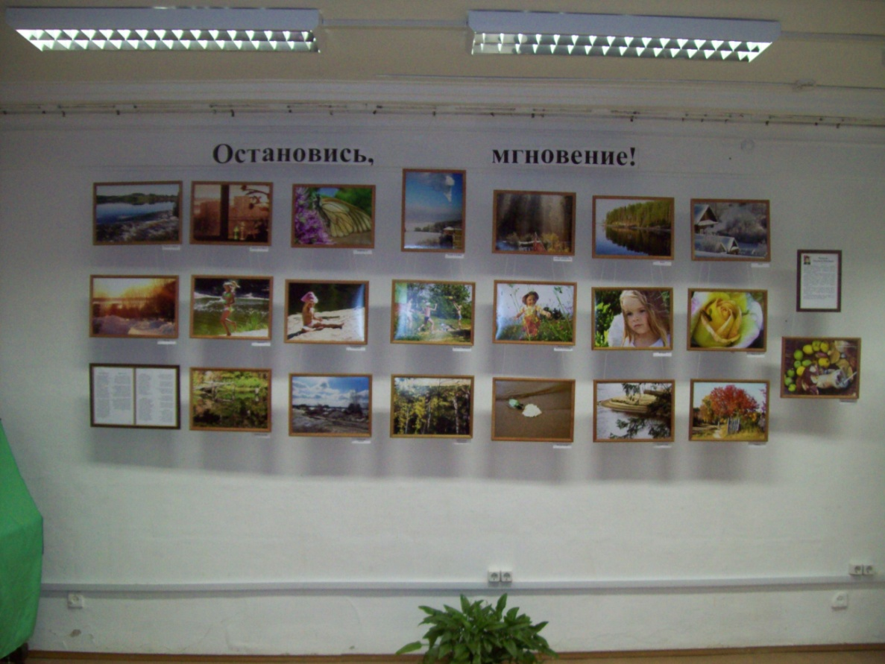
Людмила Павловна Русакова многогранна в своих увлечениях. Жаль, что всегда ощутим недостаток времени… Настырность - основная черта характера ЛюдмилыРусаковой. За что бы она ни взялась, всё пытается сделать качественно, красиво. Старается следовать приёмам построения, со скурпулезной дотошностью добивается нужного результата.
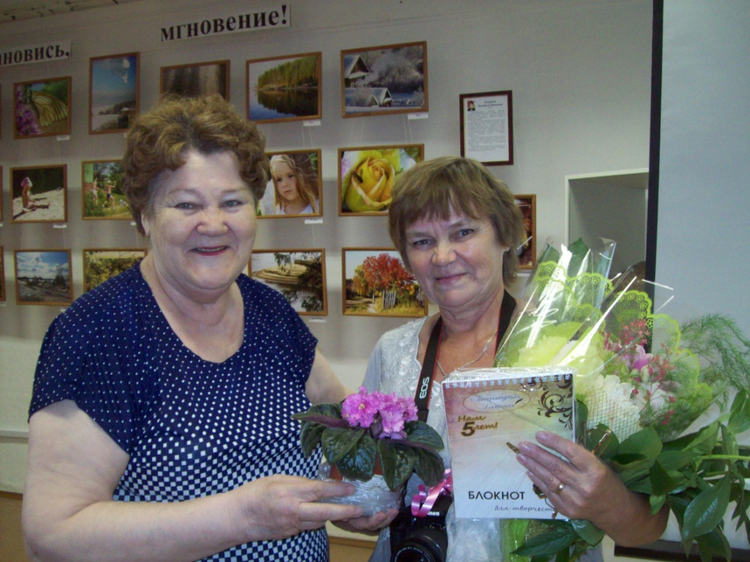
Людмила Павловна поэтесса, «штатный» фотокор клуба «Литературная гостиная», а сегодня мы познакомимся с творчеством «свободного фотографа», посмотрим её глазами на окружающую нас красоту.

Хороший снимок это не только нажатие на кнопку и получение нового изображения, это также еще один способ рассказать историю, передать свои ощущения. Чтобы творить, мы должны четко понимать, что мы видим, что заставляет человека трепетать, чем он любит любоваться. Для тех кто не знал, подсознание подсказывает нам любить вещи, которые нам уже знакомы, то что мы уже знаем. Знание и понимание означает комфорт и умиротворение, это заставляет нас любить то, что мы видим. Неизвестное порождает страх, риск и опасность, это приводит к ощущению дискомфорта и оставляет негативное отношение. Эта идея относится не только к искусству, она сопровождает каждого в его повседневности, мелочах и значимых событиях.

Что такое красота?
Красота – это визуальное, эстетическое представление о чем либо, что нам нравится и от чего мы получаем удовольствие от созерцания. Красота берет свое начало в узнаваемости.
КРАСОТА ЭТО СООТНОШЕНИЕ между левым и правым, низом и верхом, коротким и длинным, высоким и низким, узким и широким, тёмным и светлым.Она создаётся путём объединения всех элементов в одно изображение.

Фотографии, представленные Людмилой Павловной, узнаваемые в предметах и действиях, несут чистую энергетику и создают «комфортное» состояние от просмотра. (1.Выбражуля)

Главная роль в «запечатлённом мгновении» принадлежит композиции.Композиция – это объединение нескольких элементов в определенной последовательности исходя из определенных правил. Композиция начинается как минимум с двух элементов и между ними должна прослеживаться некая закономерность.
Сюжет фотографии Людмилы Павловны «Метка осени» (два рядом лежащих листочка, монотонность цветовой гаммы песка и чистота, прозрачность воды), раскрывает эту закономерность – зелёный листик неизбежно пожелтеет. (1а.Метка осени)

Немаловажное значение в построении качественного снимка имеет симметрия.
Симметрия – это самое распространенное и в то же время очень недооцененное самодеятельными фотографами композиционное правило, один из самых важных компонентов красоты. Симметрия определятся при помощи осей, видимых или нет, горизонтальных или вертикальных.
Симметрия означает централизованность, порядок, силу и авторитет. Это - направление, важность и влияние.
Фотография «Берег» - осью (центральной линией, дающей значимость элементам снимка) является береговая линия. Верхняя часть включает лес, небо; симметричность – отражение в воде и поверхность реки.
(2.Берег)
Композиционная техника создаётвидимость, ощущение перспективы, чтобы «притянуть наши глаза» к определенной точке на изображении, даёт направление сосредоточения на основном элементе фотографии. В этих целях используют окружающую обстановку, архитектурные элементы, противопоставляющие предметы.
На фотографии «Рябина» на первом плане забор, но он как раз подчёркивает колоритность дерева, и при первом взгляде остаётся не замеченным. (3.Рябина)

Перспектива в композиции даёт ощущение расстояния. На фотографии «Туман и солнце» осью является стык реки и берега на горизонте, а туман в верхней части, скрывая габаритны здание ГРЭС, создаёт впечатление дальности. (4.Туман и солнце)

Основное значение в построении фотографии отводится трЕтям, (классическому методу построения), то есть предполагаемый снимок делится на три вертикальных и на три горизонтальных части. Во многих современных фотоаппаратах на экране высвечивается сетка, при помощи которой легко определить, где расположить основной объект снимка. Но при этом следует учесть и композиционность, и симметрию, и перспективу, то есть соотношение между коротким и длинным, и т.д. Самое удачное и красивое соотношение (не только в фотограции) именуется «золотым сечением».
Композиция «Волна за бортом», разделённая на три горизонтальных плоскости – бурлящая вода, зеркальная гладь воды, мелкие (удалённые) предметы на берегу и небо. Фотография выдержана в одной определяющей цветовой гамме, без контрастных переходов тонов и полутонов.
(5.Волна за бортом)
ВажнОприпостроение фотографии чувство баланса в изображении. Это мощный инструмент, именно он диктует – будет ли изображение спокойным, напряжённым или создаст ощущение падения. Баланс важен для создания чувства умиротворения у зрителя.
Фотография «В саду у бабушки» вызывает именно такое восприятие – движения детей естественны, положение тел устойчивое, цветовая гамма зелени придаёт дополнительное успокоение.
(6.В саду у бабушки)
Хорошая композиция - это всегда простая композиция, которая следует одному или более правилам, показывающая зрителю чётко и ясно детальную и целостную значимость снимка.
Фотография «Дикий пляж» отвечает всем этим требованиям.
(7.Дикий пляж)
Ключевой композицией выставки «Остановись, мгновение» является одноимённая фотография. Контрастная линия разделения (тёмная, но спокойная вода), мягкие песочные оттенки, сыплющийся из рук девочки песок (ассоциация с песочные часами). Целостность восприятия – умиротрворённость, комфортная узнаваемость. И, наряду с этим, спокойное течение воды, движение времени – «пойман» краткий миг жизни. Всё это относится и к выставке в целом.
(8.Остановись, мгновение)

Пожелаем Людмиле Павловне цельных, композиционных моментов,
ярких образов и неутомимой энергии для воплощения новых задумок и планов!

